Regards croisés

Chapitre 2 - Quelle action publique pour l’environnement ?
- Savoir identifier les différents acteurs (pouvoirs publics, ONG, entreprises, experts, partis politiques, mouvements citoyens) qui participent à la construction des questions environnementales comme problème public et à leur mise à l’agenda politique ; comprendre que ces acteurs entretiennent des relations de coopération et de conflit.
- Comprendre que l’action publique pour l’environnement articule différentes échelles (locale, nationale, européenne, mondiale).
- En prenant l’exemple du changement climatique :
Connaître les principaux instruments dont disposent les pouvoirs publics pour faire face aux externalités négatives sur l’environnement : réglementation, marchés de quotas d'émission, taxation, subvention à l’innovation verte ;
- Comprendre que ces différents instruments présentent des avantages et des limites, et que leur mise en œuvre peut se heurter à des dysfonctionnements de l’action publique ;
- Comprendre qu’en présence de bien commun les négociations et accords internationaux liés à la préservation de l’environnement sont contraints par des stratégies de passager clandestin et les inégalités de développement entre pays
Notions : Bien commun, Echelles de l’action publique, Environnement, Externalités négatives, Inégalité de développement, Marché des quotas d’émission, Mise à l’agenda politique, Organisations non gouvernementales, Passager clandestin, Pouvoirs publics, Réglementation, Subvention, Taxation
Pour commencer : pré requis première puis revenir sur le chapitre 1 dégradation capital naturel, biens communs, passager clandestin, limites de la croissance (externalités négatives + épuisement des ressources) → d'où nécessité d'intervenir

Document 1 - Vidéo Inverseco - Les limites écologiques auxquelles se heurte la croissance

Questionnaire associé

Introduction
Comment définir ce qu’est l’environnement ?
Il s’agit l'ensemble des éléments qui constituent le voisinage d'un être vivant ou d'un groupe d'origine humaine, animale ou végétale et qui sont susceptibles d'interagir avec lui directement ou indirectement. C'est ce qui entoure, ce qui est aux environs.
Depuis les années 1970 le terme environnement est utilisé pour désigner le contexte écologique global, c'est-à-dire l'ensemble des conditions physiques, chimiques, biologiques climatiques, géographiques et culturelles au sein desquelles se développent les organismes vivants, et les êtres humains en particulier. L'environnement inclut donc l'air, la terre, l'eau, les ressources naturelles, la flore, la faune, les hommes et leurs interactions sociales.

L’activité humaine provoque trois principaux problèmes :
- L’épuisement des ressources
- La pollution
- Le réchauffement climatique

Document 1

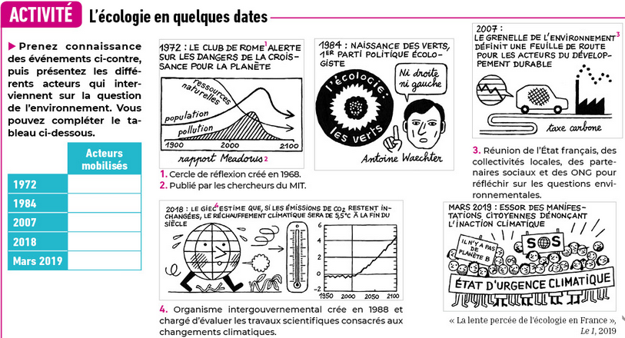

Activité Glyphosate
Objectif : montrer la complémentarité des outils
2 groupes d’élèves
Un groupe cherche tous les acteurs en faveur
Un groupe cherche tous les acteurs en défaveur
Proposer des mesures/solutions
Présenter à l’oral sans notes

I - Comment les acteurs font pression pour placer l'environnement au cœur de l'action publique ?

A. Une pluralité d'acteurs qui collaborent et s'opposent…
7 acteurs :
- ONG, Associations, think-tank, (1)
- Entreprises (2)
- Experts (entrepreneurs moraux) (3)
- Partis politiques (4)
- Mouvements citoyens (5)
- Pouvoirs publics (6)
- Lobbyistes (7)

ACTIVITÉ : présenter en 2 min une ONG ou un mouvement citoyen local, action en faveur de l'environnement et ses difficultés pour orienter la politique publique.

a. Quels sont leurs moyens d’action ?
 | objectifs | moyens
ONG, associations,  mouvements citoyens | mobiliser l’opinion publique  (plusieurs combats : sociaux, écologiques, droits de l’homme) | actions non-coopération  actions coup de poing  action de sensibilisation  recours devant la justice (l’Affaire du siècle mars 2019 : lutte contre le réchauffement climatique)
Experts | alerter les pouvoirs publics | rapports scientifiques, évaluation des risques (GIEC)
Entreprises | bonne image | RSE
Lobbyistes | Fournir des informations sur un domaine (études, rapports…) | Rencontres avec les institutions (parlement européen)

b. Quelles relations entretiennent-ils : coopération ou conflit ?
Selon les moments et les intérêts certains acteurs peuvent être en conflit ou en coopération sur les enjeux environnementaux (à compléter par les élèves)
Acteurs | Exemples de conflits | Exemples de coopération
associations /pouvoirs publics
associations /entreprises
experts /pouvoirs publics
société civile / organisation internationales
entreprises / pouvoirs publics
Lobbyistes / ONG, associations, mouvements citoyens ou entreprises

ACTIVITÉ
Rappel de 1ère : Notion de biens communs, passager clandestin, inégalités entre pays et au sein des pays

Document 2 - Émission « L'Invité des Matins » par Guillaume Erner France-Culture 08/2019 L’Amazonie, un bien commun ? Jusqu’à 7’

Document 3 – Coopérer pour sauver l’Amazonie ?
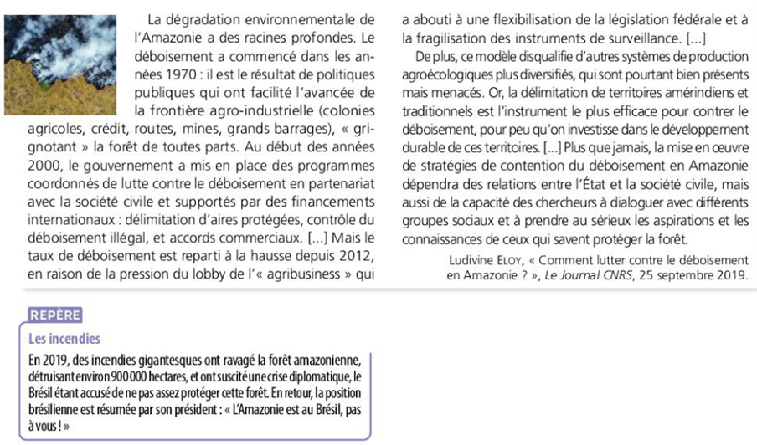
1. Pourquoi des pays étrangers s’inquiètent-ils des incendies de forêt au Brésil ?
2. Comment le gouvernement brésilien a-t-il agi pour lutter contre le déboisement à partir du début des années 2000 ?
3. Quels acteurs se sont opposés à cette lutte ?
4. Quels types de coopération seraient aujourd’hui nécessaires ?

Document 4 – Les débats sur l’environnement : entre coopérations, divergences et conflits
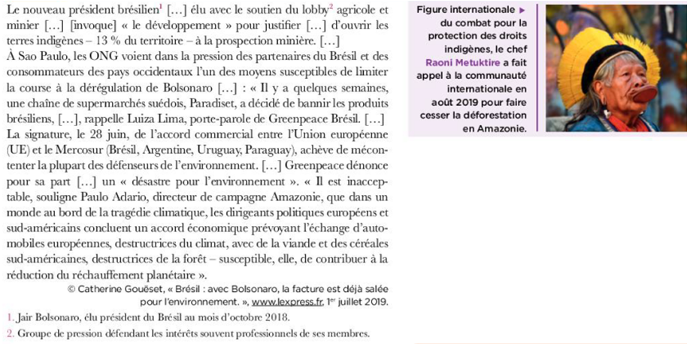

1. Comment expliquer la progression de la déforestation depuis mai 2018 au Brésil ?
2. Sur quels soutiens les défenseurs de l'environnement au Brésil espèrent-ils pouvoir compter ?
3. Pourquoi le gouvernement brésilien peut-il s'inquiéter de la propagation de comportements comme celui de l'entreprise Paradiset ?
4. Pourquoi, pour Greenpeace, l'accord commercial entre l'Union Européenne et le Mercosur est-il un désastre pour l'environnement ?

5. A l’aide des documents 2,3 et 4, identifiez les acteurs privés et publics

Acteurs | Intérêts défendus | Actions menées
privés :

publics :

6. A partir du tableau, repérez à quelle échelle (locale ou mondiale) les actions ont été menées.

B. Pour une mise à l’agenda politique

Mise à l’agenda : processus par lequel des problèmes sont progressivement étudiés et pris en charge par des instances publiques.

Comment les parties prenantes s’organisent-elles pour qu’une question environnementale s’inscrive à l’agenda du gouvernement ?

Conditions préalables :
- Nommer le problème : qui ? (groupe d’experts, scientifiques, populations locales)
- Le faire reconnaître comme problématique : Comment ? mobilisation, médiatisation pour sensibiliser l’opinion publique. Les formes de mobilisation : manifestation, actions de désobéissance civile - Greenpeace, pétitions en ligne - Change.org...)
- Identifier le responsable qui ? (groupe d’experts, scientifiques, enquêtes)
- Exprimer des revendications

La mise à l’agenda est une source de conflits entre les acteurs aux intérêts divergents

Synthèse : mobilisation + mise sur l’agenda = politique environnementale

B. Pour une mise à l’agenda politique

Mise à l’agenda : processus par lequel des problèmes sont progressivement étudiés et pris en charge par des instances publiques.

Comment les parties prenantes s’organisent-elles pour qu’une question environnementale s’inscrive à l’agenda du gouvernement ?
Conditions préalables :
- Nommer le problème : qui ? (groupe d’experts, scientifiques, populations locales)
- Le faire reconnaître comme problématique : Comment ? mobilisation, médiatisation pour sensibiliser l’opinion publique. Les formes de mobilisation : manifestation, actions de désobéissance civile - Greenpeace, pétitions en ligne - Change.org...)
- Identifier le responsable qui ? (groupe d’experts, scientifiques, enquêtes)
- Exprimer des revendications

La mise à l’agenda est une source de conflits entre les acteurs aux intérêts divergents

Synthèse : mobilisation + mise sur l’agenda = politique environnementale

II. Les différents niveaux d'intervention de l'action publique
“Penser global agir local”
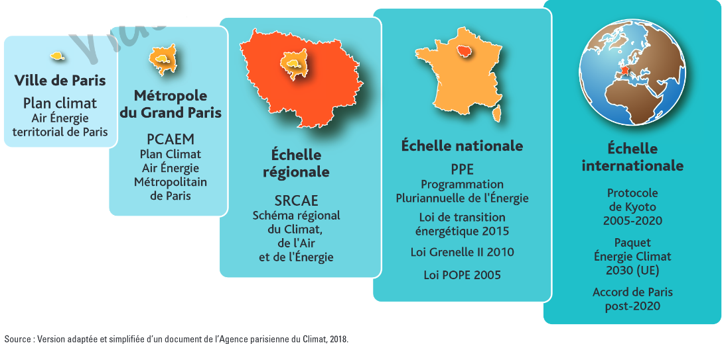
1. Quels sont les différents niveaux d’actions publiques en matière de préservation du climat ?
2. Selon vous, qu’est-ce qui justifie la multiplicité des échelles d’action ?
3. Les actions à l’échelle locale et internationale sont-elles de même nature ? Pourquoi ?

A - Au niveau international

Document 5 - Les négociations internationales sur le climat
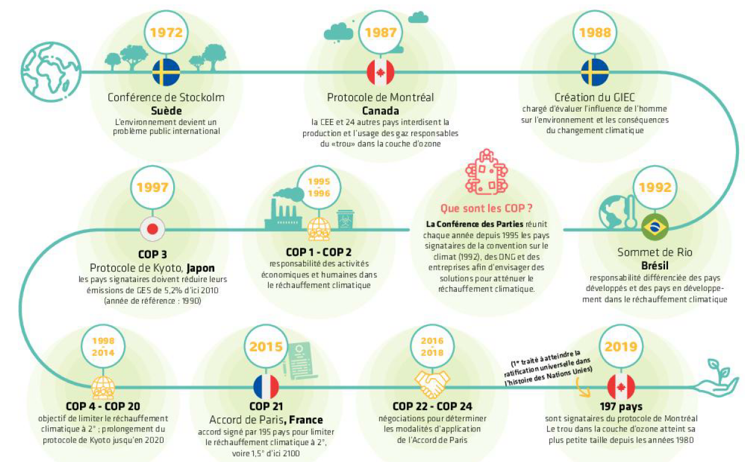
1. À quelle date les questions environnementales sont-elles mises à l'agenda politique au niveau mondial ?
2. Comprendre. Quel est le principal objectif des négociations internationales ?
3. Quel est le contenu du Protocole de Kyoto de 1997 ? Même question pour l'accord de Paris de 2015.
4. Quel est l'objectif de la COP 24 ?
5. Pourquoi l'accord prévoit-il d'apporter une aide aux pays pauvres ?
6. Pourquoi les pays doivent-ils s'engager à intensifier leurs efforts de réduction des émissions de gaz à effet de serre ?
7. En quoi le protocole de Montréal est-il une réussite ? Donnez deux arguments.

Synthèse

Les États sont interdépendants face au climat : les incendies en Amazonie ont ainsi des répercussions pour l'ensemble des pays de la planète. Tous les États subissent les conséquences environnementales économiques et sociales du changement climatique. L'action publique pour l'environnement doit donc être prioritairement menée à l'échelle mondiale.

Les négociations internationales sur le climat menées depuis 1972 visent à atténuer le changement climatique en réduisant les émissions de Gaz à Effet de Serre : elles peuvent déboucher sur des accords (protocole de Kyoto de 1997, accord de Paris de 2015) qui permettent parfois de remédier à certains problèmes environnementaux (protocole de Montréal depuis 1987). L’environnement est devenu un problème public international, mis à l’agenda politique depuis 1972. Deux conférences sur le climat ont débouché sur des accords.

Les pays signataires du Protocole de Kyoto de 1997 prennent des engagements pour limiter leurs émissions de Gaz à Effet de Serre. Les 195 pays signataires de l’accord de Paris (2015) s’engagent à limiter le réchauffement climatique à 2°, voire à 1,5° d’ici 2100.

Document 6 - L’articulation entre les accords internationaux et les actions à l’échelle

européenne et nationale
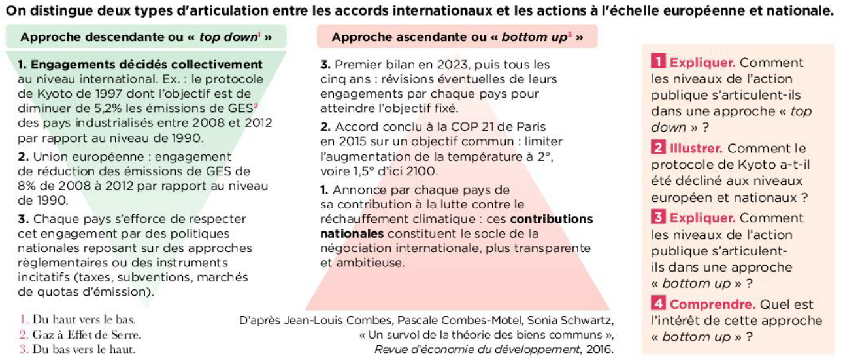
- Rio 1992 (approche descendante)
- Protocole de Kyoto (approche descendante)
- COP 21 (approche ascendante)

B - Au niveau européen, national et local
Exercice – Distinguer les différents niveaux d’action publique
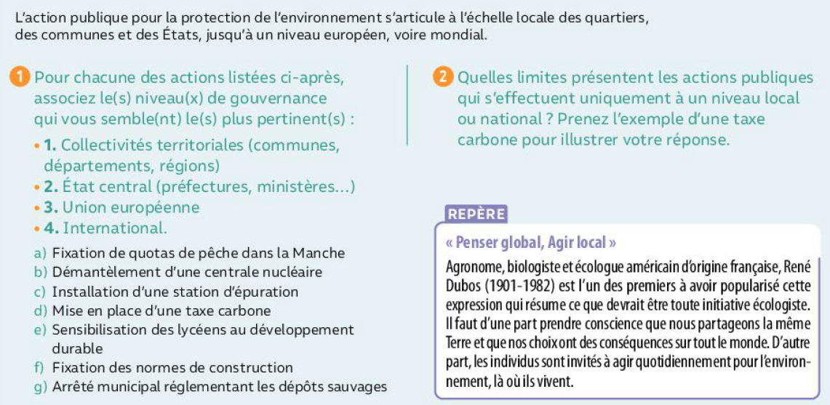

Paquet Énergie Climat (UE) 2030

Agenda 21 (1992 Sommet de la Terre à Rio)

Complémentarité entre acteurs locaux et internationaux

III Quels sont les instruments dont disposent les pouvoirs publics pour lutter contre le changement climatique
Les pouvoirs publics disposent d’instruments réglementaires et économiques (marchés de quotas d’émission, taxation, subvention à l’innovation verte) pour modifier le comportement des agents économiques et internaliser les externalités sur l’environnement.
www.lumni.fr/video/quel-est-le-cout-de-la-pollution-atmospherique"

Le climat ou plus précisément l’équilibre climatique est un bien commun mondial
- non excluable
- rival
- intervention de l’Etat
- coopération internationale
Le climat ainsi que la biodiversité (les forêts, les océans, la flore, la faune…), l’air pur, l’eau potable, l’atmosphère sont des biens publics mondiaux. Dans une conception plus large, il est possible d’y inclure la santé, l’éducation, l’alimentation.
L’environnement est un bien commun, il n’appartient à personne et chacun peut l’utiliser sans avoir à payer pour le faire, ce qui entraîne une surexploitation et une dégradation inéluctables.

Pourquoi est-ce un problème ?
- comportement de passager clandestin : comportement qui consiste à profiter d’un bien commun sans en supporter les coûts d’où gaspillage et pollution (recours aux énergies fossiles au lieu d’utiliser des énergies renouvelables non valorisées). Le prix ne prend pas en compte le coût social.
- la logique de marché est à court terme alors que les effets des GES se manifestent à long terme. On peut atteindre le point de non-retour sans en percevoir les manifestations (impact très progressif)

- le réchauffement climatique génère des externalités négatives

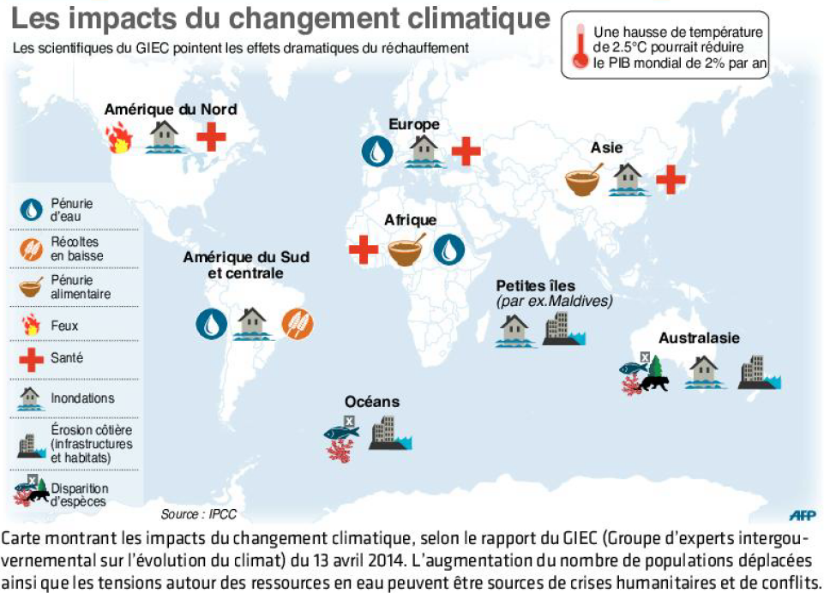

Les baisses de récoltes agricoles peuvent impliquer des pénuries alimentaires, d’où une hausse des prix susceptible de provoquer des émeutes de la faim, des famines et une diminution de l’espérance de vie.

Les pénuries alimentaires et d’eau, les inondations et l’érosion côtière peuvent conduire à la hausse des migrations climatiques.

La hausse de la température mondiale de 2,5° pourrait réduire le PIB mondial de 2 % par an en provoquant

une baisse de la productivité, dans le secteur agricole notamment. Du fait des pénuries (eau, nourriture) et de la malnutrition, la productivité du travail se réduirait également. Certaines activités, telles que le tourisme dans les zones côtières, sont susceptibles de disparaître.

Document 8 - Qu’est-ce qu’une externalité négative ?
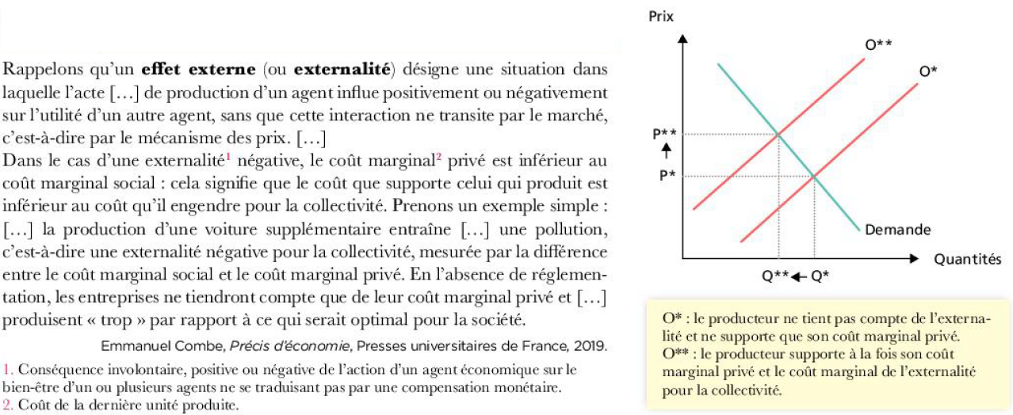
1. Qu’est-ce qu’une externalité négative de pollution ? Illustrez
2. Quelle est la différence entre les deux courbes sur le graphique et les deux équilibres qui en découlent ?
3. En l’absence d’intervention de l’Etat, pourquoi les producteurs sont-ils incités à produire et polluer une quantité excessive par rapport au niveau socialement optimal ?

Coûts totaux de production = coûts directs privés + coûts indirects externes

Le laisser faire coûte cher d’où la nécessité d’internaliser les coûts indirects externes c’est-à-dire de faire payer le pollueur (principe du pollueur payeur) - rappel de 1ère
Si le prix augmente → hausse des coûts marginaux → baisse de la production

Les conséquences économiques et sociales du réchauffement climatique :
Les points de vue des scientifiques, climatologues et économistes convergent : le laisser faire coûte plus cher que des mesures de prévention pour réduire les GES

Comment les pouvoirs publics font-ils face aux externalités négatives ?

Document 9 - Vidéo 3 - Les politiques climatiques Inverseco (questions sur mon site)

Pour réduire les émissions de GES il existe 2 types d’instruments : la contrainte (les règlementations) et l’internalisation des coûts indirects externes (taxe et marché des quotas)

A - Les différents instruments

a - les mesures réglementaires (normes environnementales)
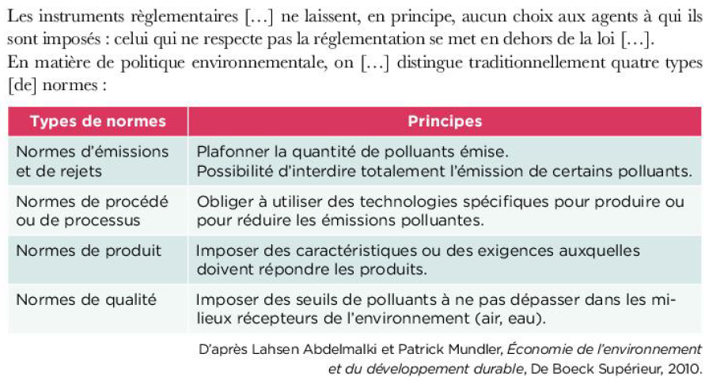
Réglementation : Lois visant à corriger les défaillances du marché - L'État impose des obligations (tri des déchets) ou des interdictions.
Exemples :
Normes d’émission : fixation d’un plafond de rejet moyen de CO2/km pour les moteurs de voitures (norme européenne)
Normes de procédé : station d’épuration, pots catalytiques
Normes de produit : interdiction des ampoules à incandescence
Normes de qualité : nappes phréatiques, air : circulation alternée en cas de pic de pollution, limitation de vitesse, normes d’isolation thermique pour les logements
Norme pour les ménages : tri sélectif

Avantages | Inconvénients
Facile à mettre en place  Efficacité quant aux résultats  Adaptabilité  Encourage les innovations  Utilisé pour les pollutions les plus dangereuses (réglementation routière pics de pollution)  Visibilité pour les agents économiques | Difficulté de définir un niveau de norme des plafonds applicables (trop rigide : coûts élevés, trop laxiste : inefficace) ;  Efficace que si elle est décidée à un niveau supranational pour éviter les risques de délocalisations d’entreprises vers des pays pratiquant un « dumping environnemental » ;  Nécessite la mise en place de contrôles rigoureux, fréquents et coûteux ;  Peu adapté pour des émissions hétérogènes de CO2 comme l’électricité (produite à partir de combustibles différents) ;  Inégalité entre entreprises et citoyens car situations différentes, coûts de dépollution différentes pour des petites ou grandes entreprises et selon l’activité ;  Ne laisse pas de choix et n’incite pas à faire mieux  Contournement de la réglementation (Volkswagen truque les tests de contrôle) ;  Effet rebond : baisse du plafond de CO2/km (baisse des coûts au km) les consommateurs font plus de km.

Avantages Inconvénients
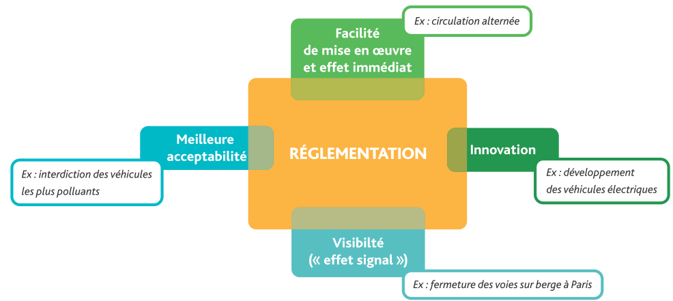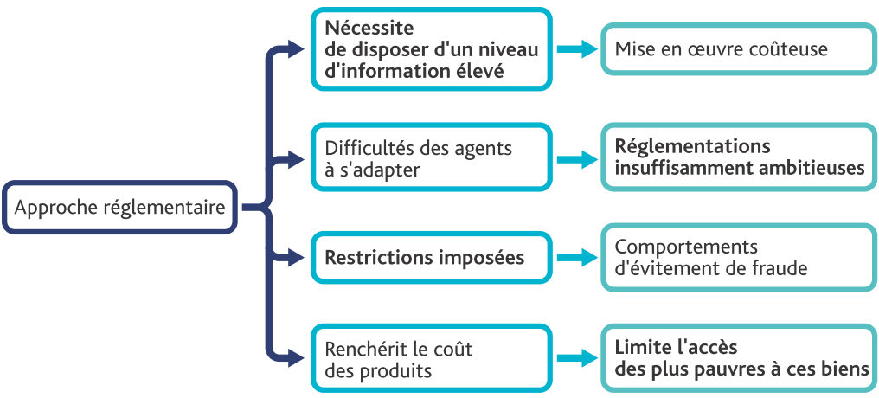

b - les mesures incitatives taxes et subventions et marchés des quotas

But commun : modifier les comportements des agents économiques en les poussant à mettre en œuvre des mesures de dépollution. Les entreprises qui ont un coût de dépollution trop élevé peuvent payer une taxe, renoncer aux subventions ou acheter des permis.

Extrait JT Un dispositif qui récompense le recyclage_FranceTVinfo

Document 10 - Quel est le bilan des marchés du carbone_C. de Perthuis_Les carnets de l’économie_franceculture.fr_2013
Après avoir écouté l’émission, répondez aux questions suivantes :
1. Quels sont les différents synonymes de « marché du carbone » ?
2. Quel est l’objectif de la mise en place de ces marchés ?
3. Expliquez comment fonctionnent les marchés de quotas d’émission en vous appuyant sur l’expression « cap and trade ».
4. Comment a évolué le prix de la tonne de carbone sur le marché européen ?
5. Quel problème pose la faiblesse du cours de la tonne de carbone ?
6. Comment s’expliquent les difficultés du marché du carbone européen ?
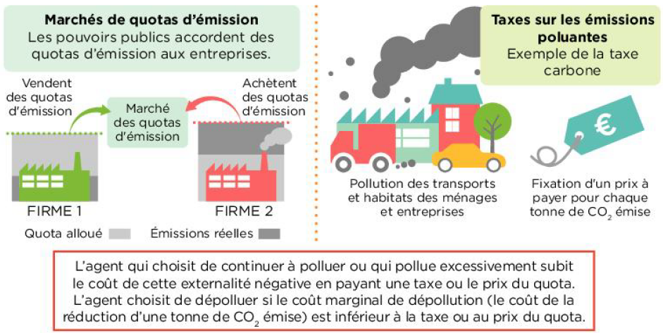
1. A quoi la taxe donne-t-elle un prix ?
2. Comment le prix de la pollution émerge-t-il sur le marché de quotas d’émission ?
3. Présentez le mécanisme par lequel la taxe ou le prix du quota incite l’agent économique à réduire ses émissions polluantes.

Document 11 – Les effets d’un surplus de quotas d’émission sur le marché européen
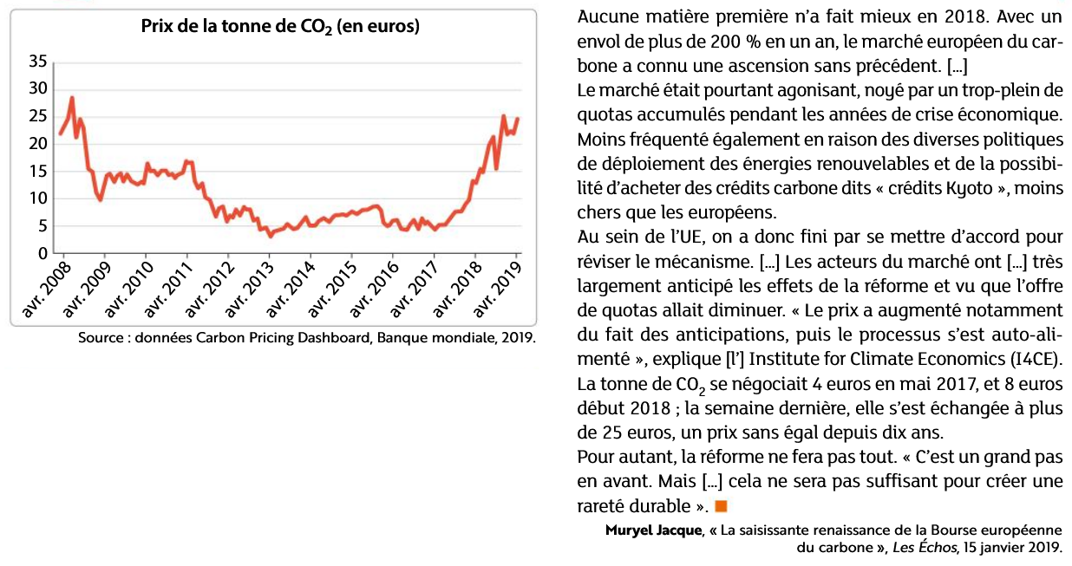
1. Comment a évolué le prix de la tonne de CO2, sur le marché d’échange de quotas d’émission entre 2008 et 2013 ?
2. Pourquoi le prix du carbone a-t-il diminué ?
3. Quels ont été les effets de la réforme du marché des quotas ? Justifiez à l’aide de données.

Fonctionnement du marché des quotas
Mise en place en 2005 du marché européen de carbone en Europe dans le cadre du protocole de Kyoto.
Activités concernées : industries lourdes européennes (aciéries, cimenterie et aviation) et les centrales électriques à charbon, gaz, (ces activités représentent 45 % des GES de l’UE)
phase 1 : 2005 à 2007 quotas d’émission gratuits.
phase 2 : 2008 : possibilité de transférer les quotas d’une période à l’autre.
phase 3 : 2013 à 2020 quotas attribués pour arriver à une baisse de 20 % GES (quotas gratuits + quotas mis aux enchères).
Fixer un plafond : quantité maximum de CO2 autorisée
Répartition des droits d’émission
Créer un marché entre les entreprises peu polluantes (vendent) et les entreprises très polluantes
Echange
Entraîne la fixation d’un prix déterminé par la rencontre entre l’offre et la demande de quotas
Permis d’émission distribué gratuitement jusqu’en 2013
Pour les entreprises dont le coût de dépollution est faible elles dépolluent et pourront vendre leurs droits d’émission.
AVANTAGES | INCONVÉNIENTS
Laisse les mécanismes du marché agir, pas d’intervention de l’Etat (coût faible) ;  Effet incitatif : les entreprises modernisent leur appareil de production pour vendre leurs droits ;  Agit directement sur le volume global d’émission de GES au niveau mondial (les droits d’émission baissent d’année en année) ;  Plus facilement accepté avec une allocation initiale gratuite. | Difficulté à fixer un niveau de quota, s’il est trop élevé les prix baissent trop ;  Risque de délocalisation ;  Allocation de permis trop généreux entraine une baisse du prix du quota (signal prix insuffisant) en 2017 7 euros la tonne de CO2 ;  Nécessite une capacité de contrôle importante du non-dépassement des droits acquis difficile, voire impossible à étendre aux ménages.

Eco-Taxe : outil économique afin de modifier les mécanismes du marché dans le but d’infléchir les comportements des entreprises ou des consommateurs. Se traduit par une hausse ou une baisse des prix
Action sur les prix et non sur les quantités

Objectif : Augmenter les prix en internalisant les coûts externes pour réduire les consommations polluantes (ménages) et inciter l’utilisation d’énergie renouvelables

Ex : Projet en France taxe carbone ou contribution climat énergie (2007 à 2018) Gilets Jaunes
Plus l’entreprise pollue plus elle est taxée (taxe/tonne)
L’entreprise dépollue tant que sont coût marginal de dépollution est < à la taxe
Au début le coût de dépollution est faible et pour ne plus polluer du tout le coût est élevé.
AVANTAGES | INCONVÉNIENTS
Effet incitatif à dépolluer et à consommer moins  Donne à la pollution un prix fixé à LT que les agents peuvent intégrer pour les inciter à dépolluer  Recettes fiscales que l’Etat sert à la redistribution (subventionner des dépenses environnementales, aides aux ménages le plus pauvres, financement d'infrastructures de transports)  Taxe mieux adaptée lorsque les pollueurs sont nombreux et dispersés (voitures) | Injuste car pèse sur tous les revenus (ménages)  Ex : voiture  Entreprises perdent en compétitivité prix et peuvent délocaliser  Difficile à mettre en place : fixer un niveau suffisant pour modifier les comportements, organiser la collecte  Difficile à imposer (agriculteurs, routiers)  Effet CT sur la croissance : productivité plus faible des secteurs verts

La subvention à l’innovation verte
Il s’agit de subventions directes à la R&D dans les innovations vertes pour soutenir les comportements vertueux. greentech-innovation_Site du ministère de l’écologie

Synthèse

Les instruments de la politique climatique (réglementation. taxation, marché de quotas d'émission) présentent chacun des avantages et des limites mais ils sont complémentaires pour lutter contre le changement climatique.

• Deux catégories d'instruments, règlementaires et économiques permettent de modifier les comportements des agents économiques et d'obliger les acteurs à tenir compte du coût des externalités.

• L'instrument règlementaire consiste en des normes contraignantes qui s'imposent aux agents économiques. Elles peuvent être rapidement mises en place et permettent de prévenir les risques les plus dangereux ou irréversibles mais elles sont parfois peu efficaces aux niveaux environnemental et économique.

• La taxation (qui fixe un prix à la pollution émise) et le marché de quotas d'émission (qui définit un plafond d'émissions) sont des instruments économiques. Ils modifient le calcul coût-avantage des agents économiques et incitent à produire en polluant moins et permettent d'internaliser les externalités. Les marchés de quotas sont adaptés aux gros pollueurs et faciles à mettre en œuvre au niveau international, mais le signal-prix du quota est parfois trop peu clair et incitatif.

La taxation est efficace pour les pollutions diffuses et génère des recettes fiscales qui permettent de compenser les distorsions qu'elle engendre mais elle ne garantit pas d'atteindre un plafond d'émissions. Il est souhaitable que ces recettes soient affectées au financement de l'innovation verte.

• La subvention à l'innovation verte est complémentaire des autres instruments économiques : elle encourage les externalités positives sur l'environnement.

C. Une coopération internationale nécessaire mais conflictuelle
La mise en œuvre de ces différents instruments se heurte à des difficultés qui, pour certaines sont inhérentes aux instruments eux-mêmes et, pour d’autres, sont liées au caractère particulier des externalités induisant des dérèglements climatiques.

Des difficultés liées au caractère particulier des dérèglements climatiques
Le caractère de ressource commune au niveau international du climat ou de l’air implique un niveau de décision supranational problématique.
Or on constate la tendance au passager clandestin : chaque pays compte sur les autres pour supporter les contraintes associées à ces mesures.
Chaque émetteur cherche à retarder son entrée dans la coopération car les coûts sont immédiats et les bénéfices sont plus lents. Certains pays développés se retirent des accords internationaux.

Document 12 – Les stratégies de passagers clandestins
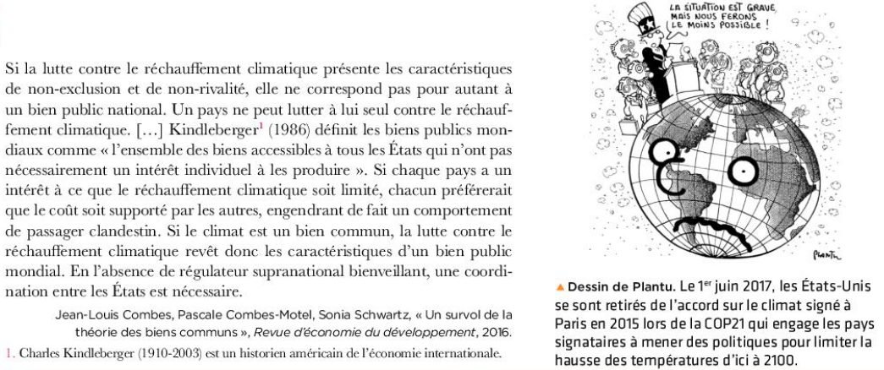

Pourquoi les États-Unis ont-ils adopté une stratégie de passager clandestin dans la lutte contre le réchauffement climatique ?

Document 13 - Les difficultés des négociations internationales sur le climat
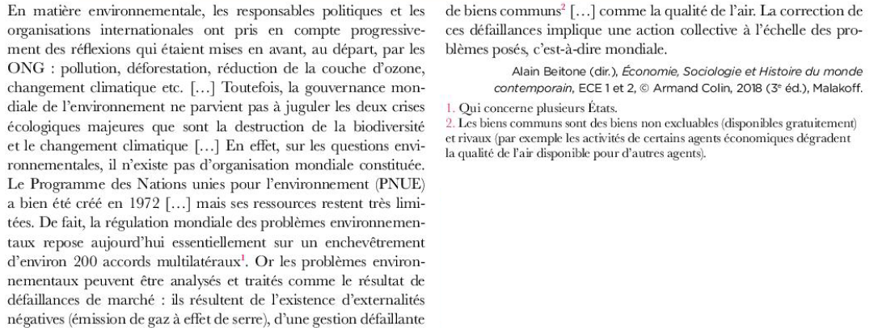

1. Comment la régulation mondiale des problèmes environnementaux s'effectue-t-elle aujourd'hui ?
2. Pourquoi la gouvernance mondiale en matière d'environnement est-elle peu efficace ?
3. Pourquoi faudrait-il instaurer une réelle gouvernance mondiale en matière d'environnement ?

De plus il existe des inégalités de développement entre pays. Pour pallier ce problème, le protocole de Kyoto prévoit la prise en compte de ces inégalités : Les PED ne sont pas soumis aux mêmes contraintes.
Pourquoi ? : droit prioritaire au développement
Depuis 2011, dans le cadre des COP, l’objectif est d’associer l’ensemble des pays à la baisse des émissions de GES (engagements volontaires).
L’accord de Paris prévoit un principe de différenciation + aide financière 100 milliards de dollars / an dès 2020 pour un Fond Vert pour le climat

Document 14 – La justice climatique internationale
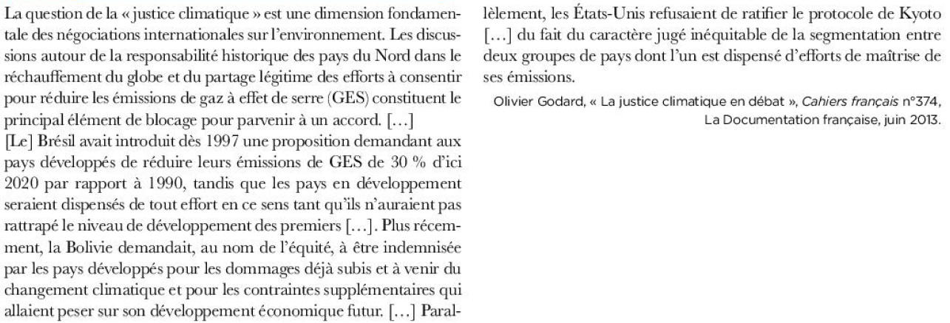
1. Quels pays ont, historiquement, le plus contribué au changement climatique ?
2. Pourquoi certains pays émergents ou en développement demandent-ils à être dispensés d'effort de réduction de leurs émissions de gaz à effet de serre ?
3. Pourquoi cette demande d'équité de la part des pays en développement conduit-elle à bloquer les négociations internationales ?

Document 15 - Concilier développement et préservation de l’environnement
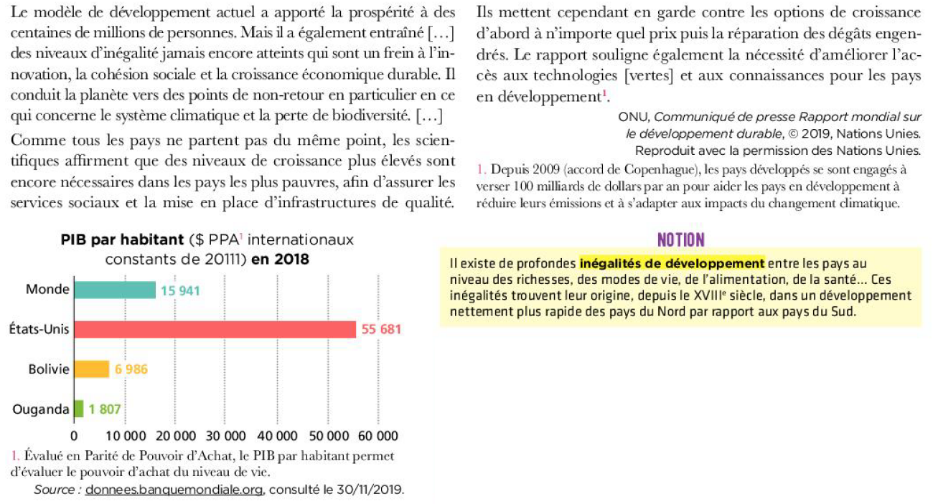

1. Calculez la proportion du niveau de vie en Ouganda par rapport au niveau de vie mondial. Donnez la signification du résultat obtenu.
2. Pourquoi des niveaux de croissance élevés sont-ils nécessaires dans les pays en développement ? 3. La croissance des pays en développement doit-elle pour autant s'effectuer à n'importe quel prix ? Pourquoi ?

Document 16 - Développement économique et émissions de CO₂
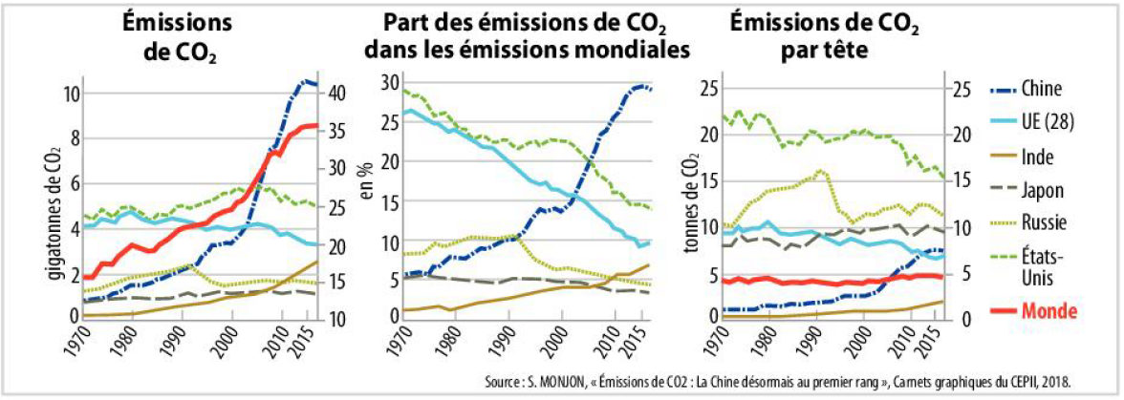

1. Rédigez une phrase présentant la signification précise des données concernant la Chine en 2015.
2.Comment expliquer que ta Chine émette plus de CO2 que les États-Unis alors qu'elle émet moins de CO2 par habitant ?

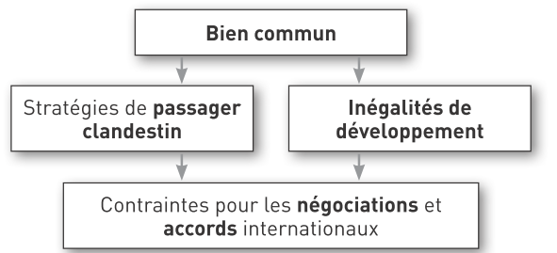

En l’absence de gouvernance mondiale légitime, l’établissement de sanctions éventuelles en cas de non- respect des règles pose également le problème de leur application.
La mise en œuvre même de ces mesures nécessite une comptabilité de l’environnement et de ses dommages (Quel est le coût de la dépollution ? d’une perte de la biodiversité ? de la désertification ?) qui pose des difficultés particulières.
Certains redoutent également un « effet rebond » suite à leur instauration : les efforts consentis en matière de consommation d’énergie fossile par exemple pourraient entraîner une baisse de leur prix et ainsi une nouvelle hausse de leur consommation.
Enfin, on constate de plus en plus la pratique de « fuites de carbone » : les industriels les plus émetteurs ont tendance à délocaliser leur production dans des pays moins contraignants, on voit ici les limites des mesures si elles ne sont pas généralisées au monde entier. La preuve, la production carbonée des pays de l’Union est en régression importante ces dernières années, or l’émission de gaz à effet de serre dans la consommation de ces pays se maintient.
Se pose dès lors la question de l’instauration d’un « prélèvement carbone » aux frontières de l’Union.

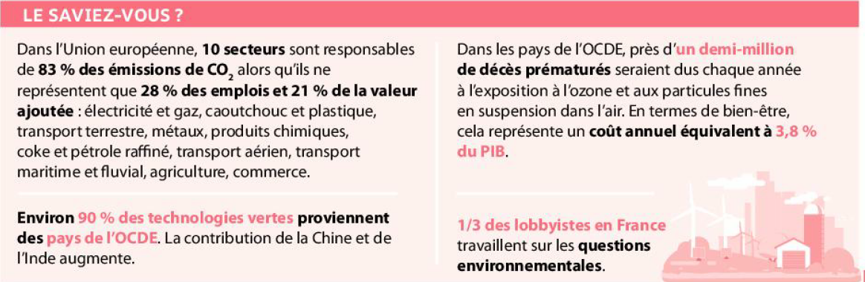

Lexique

Mise à l’agenda

Processus qui vise à transformer un problème en problème public susceptible de faire l’objet d’une décision politique. Dans une démocratie, le contrôle de l’agenda politique est un enjeu essentiel pour les acteurs sociaux qui rivalisent pour faire valoir leurs points de vue et proposer des réformes.

Bien commun

Un bien commun est un bien rival (son usage par un consommateur réduit les possibilités de consommation des autres consommateurs) et sans exclusion (on ne peut pas exclure les consommateurs qui refuseraient de payer). Le marché n’est donc pas efficient pour ce type de bien.

Conflit

Affrontement entre des acteurs aux intérêts ou valeurs distincts : individus (conflit interindividuel) ou groupes sociaux (conflit social).

Coopération

Comportement où chacun poursuit ses intérêts en prenant en compte ceux des autres, ou agit au nom d’intérêts communs pour « co-opérer », c’est-à-dire agir ensemble.

Echelles locale, nationale, européenne, mondiale

Les actions publiques peuvent être prises via un arsenal législatif, exécutif ou judiciaire par des collectivités territoriales, des départements, des régions, des États (notamment en France de manière déconcentrée), l’Union européenne, des organisations intergouvernementales, etc.

Marché de quotas d’émission

Marché de « droits à polluer » ». Il repose sur la distribution aux entreprises de quotas d’émissions de CO2 par les pouvoirs publics, qui peuvent ensuite être achetés/vendus.

ONG

Organisation à but non lucratif, indépendante des États et des institutions internationales, qui se mobilise pour défendre une cause d’intérêt général.

Opinion publique

Ensemble des jugements sur les problèmes de société auxquels adhèrent une grande partie de la population. Cette opinion, qualifiée autrefois d’ «opinion criée» car elle était exprimée dans les manifestations publiques et dans la presse, est aujourd’hui recueillie dans des sondages, techniques d’investigation consistant à analyser un échantillon représentatif.

Passager clandestin ou free rider

Situation d’un agent qui, dans une action collective, obtient un gain sans en avoir supporté les coûts.

Pouvoirs publics

Désignent le gouvernement et l’ensemble des services chargés de l’administration d’un État, d’une collectivité territoriale ou d’une administration.

Réglementation

Dans le cadre de la politique climatique, elle recouvre l’ensemble des normes (directives, lois, arrêtés) imposées par les administrations publiques.

Société civile organisée

Ensemble des acteurs collectifs qui cherchent à influencer le pouvoir public en se mobilisant.

Subvention.
Aide financière ou matérielle des autorités publiques à destination des producteurs ou des consommateurs.

Taxe
Prélèvement fiscal monétaire obligatoire effectué par l’État ou les collectivités locales.

